巴彦淖尔市人民政府办公室关于印发
《巴彦淖尔市“十四五”基础测绘规划》的通知

各旗县区人民政府，巴彦淖尔经济技术开发区管委会，甘其毛都口岸管委会，市直各部门，驻市各单位，各直属企事业单位:
《巴彦淖尔市“十四五”基础测绘规划》已经市政府2022年第12次常务会议审议通过，现印发给你们，请结合实际，认真贯彻落实。

巴彦淖尔市人民政府办公室
2022年7月1日

（此件公开发布）

巴彦淖尔市“十四五”基础测绘规划

二〇二二年六月
目录

前 言 1
第一章 发展现状和存在问题 2
第一节 发展现状 2
第二节 存在问题 4
第二章 发展趋势和需求分析 5
第一节 发展趋势 5
第二节 需求分析 6
第三章 指导思想、基本原则、规划目标 8
第一节 指导思想 8
第二节 基本原则 8
第三节 规划目标 9
第四章 主要任务 10
第一节 优化测绘基准体系，提供现代测绘基准服务 10
第二节 更新基础地理信息，支撑自然资源管理 14
第三节 支撑各行业需求，提升服务保障能力 19
第四节 “十四五”基础测绘规划主要任务 22
第五章 经费预算 24
第一节 经费预算依据 24
第二节 经费预算 24
第三节 资金来源 24
第六章 保障措施 27
第一节 加强组织领导，推进规划有序实施 27
第二节 加强经费投入，确保资金使用效益 27
第三节 加强人才培养，优化测绘队伍建设 27
第四节 提高成果质量，促进成果共建共享 28
第五节 加强科技创新，抓好工作效能提升 28
附录 29
注释 30
附图1巴彦淖尔市卫星导航定位基准站分布图 36
附图2 巴彦淖尔市GPS B级点分布图 37
附图3 巴彦淖尔市GPS C级点分布图 38
附图4 巴彦淖尔市水准点分布图 39
附图5 巴彦淖尔市1:10000地形图分布图 40
附图6 巴彦淖尔市大比例尺地形图分布图 41
附图7 巴彦淖尔市重点发展区域分布图 42
附图8 “十四五”期间基础地理信息获取与更新 43

前 言

“十四五”时期（2021-2025年）是我国全面建成小康社会、实现第一个百年奋斗目标之后，乘势而上开启全面建设社会主义现代化国家新征程、向第二个百年奋斗目标进军的第一个五年；是坚定不移贯彻习近平总书记对内蒙古提出的“两个屏障”“两个基地”“一个桥头堡”战略定位的关键五年；是开启巴彦淖尔现代化建设新征程，建设黄河流域创新性践行习近平生态文明思想示范区、绿色产业发展先行区、乡村振兴样板区、农牧业高质量发展集聚区，实现“高水平生态保护、高质量经济发展、高品质人民生活、高效能社会治理、高标准党的建设”的奋斗目标的开局起步期。为更好的支撑国土空间布局、服务生态文明建设，支撑自然资源管理、服务高质量发展，支撑各行业需求、提升服务保障能力，依据《中华人民共和国测绘法》、《基础测绘条例》、《全国基础测绘“十四五”规划编制指南》、《内蒙古自治区测绘管理条例》、《内蒙古自治区“十四五”基础测绘规划》、《巴彦淖尔市国民经济和社会发展第十四个五年规划和2035年远景目标纲要》等，结合我市基础测绘现状和发展趋势，编制本规划，规划期限为2021-2025年。

第一章 发展现状和存在问题

第一节 发展现状

“十三五”时期，巴彦淖尔市测绘工作坚持以习近平新时代中国特色社会主义思想为指导，全面贯彻落实党的十九大精神，认真执行党中央重大方针政策及自治区工作要求，以“服务大局、服务社会、服务民生”为宗旨，以新发展理念为引领，扎实推进基础测绘工作，基础测绘事业取得了长足发展。
──现代测绘基准体系初具规模。测绘基准是国家经济建设、国防建设、社会发展的空间定位基准。全市现有GPS B级控制点58个（见附图2），GPS C级控制点142个（见附图3），一等水准点 96个，二等水准点60个（见附图4）。2012年，与内蒙古自治区测绘地理信息中心共同投入资金412.1万元（其中巴彦淖尔市投入资金95万元）建设完成13座卫星连续运行基准站（见附图1），优化完善了基准站由GPS向北斗地基增强系统的升级改造，为各行业多领域用户提供了高精度高程基准服务，及时为城市规划、国土测绘、地籍管理、城乡建设、环境监测、防灾减灾、交通监控、矿山测量等现代化信息化管理服务提供支撑。
──基础地理信息资源不断丰富。全市基础地理信息成果进一步丰富，基本比例尺1:1000地形图数据覆盖面积389.1平方千米（见附图6），1:2000地形图数据覆盖面积743.5平方千米，1:5000地形图数据覆盖面积114.8平方千米，1米分辨率正射影像数据覆盖面积3万平方千米（见附图5）， 1:25万数字线划图数据、1:5万数字线划图数据和2.5米分辨率卫星影像数据覆盖面积6.5万平方千米；开展城市道路地下管线更新测绘工作，完成普查面积452.9平方千米，完成管线探测7531.942千米及数据入库工作，为全市总体规划、详细规划、城市快速路规划建设等项目提供准确、及时的地形图资料，保障项目的顺利实施，促进我市经济的稳健发展。
──地理信息数据共享能力逐步加强。建设完成《巴彦淖尔市规划与地理信息系统综合管理平台（一期）》。制作建立了多源多尺度的基础地理信息数据库，完成35平方千米“实景三维”建模，广泛应用于城市管理、自然资源管理、智慧城市、应急指挥等领域；建立地下管线地理信息数据库及信息管理系统，通过二维、三维GIS平台实现对地下管线分布情况详实展示，全面提升我市城市地下管线基础数据的管理水平。2019年《巴彦淖尔市规划与地理信息系统综合管理平台（一期）》荣获中国地理信息产业优秀工程银奖。
──地理信息公共服务能力不断提升。“天地图·巴彦淖尔”地理信息公共服务平台以国家主节点数据为本底数据，按照 “五统一”（统一标准基础服务、统一应用程序接口、统一域名、统一界面样式和统一用户管理）的要求，融合了895平方千米大比例尺数据、导航数据、国情普查数据和2.5万平方千米1米分辨率正射影像数据，完成了一体化建设工作，建立了统一数据资源体系和在线服务功能体系，实现地理信息数据开放共享。

第二节 存在问题

“十三五”期间，基础测绘工作依托数字化测绘技术体系，积累了一定的基础地理信息资源，基础测绘服务与应用领域不断拓展，在我市的社会经济迅速发展中起到了明显的保障与服务作用。但由于总体投入不足、统筹协调能力较弱等原因，基础测绘数据资源的服务能力与实际需求之间存在的矛盾和问题仍然突出。具体表现为：
──测绘基准体系仍需完善。卫星导航定位基准站密度稀疏，北部部分生态保护区基准站信号不够稳定，难以实现无死角覆盖全市定位服务；目前使用的城市相对独立平面坐标系统与2000国家大地坐标系统之间存在转换精度低、覆盖范围小等问题，在一定程度阻碍地理信息数据资源社会化应用；平面控制点和水准点已建的测量标志损坏严重，高等级的测量标志完好率仅为30%，低等级的测量标志完好率不足40%，致使其难以发挥传递坐标、高程的基准控制作用。
──地理信息资源供需矛盾仍然突出。现有的基础地理信息资源从覆盖率、现势性等方面都无法满足精细管理和高效服务的迫切需求，目前的基础测绘成果大多是应急型、突击型、专业特征明显的局部成果，更新周期长、现势性差、信息陈旧，重点发展区域基础地理信息数据存在空白区，严重影响了我市的可持续发展和城市发展战略的实施。
──基础测绘统筹发展仍需加强。统筹地上地下自然资源水平亟待提高，存在重复建设和资源浪费情况，与发改、林草、农牧、交通运输、水利、生态环境、民政、应急、大数据等部门开放和共建共享机制需进一步完善。
──基础测绘投入机制仍需健全。基础测绘尚未纳入本级国民经济和社会发展计划，基础测绘经费未单独列入本级财政预算，资金投入不足、测绘设备紧缺、高端人才稀少，信息产品形式单一、应急测绘保障能力不足，极大制约我市基础测绘工作。

第二章 发展趋势和需求分析

第一节 发展趋势

──新发展阶段赋予基础测绘新定位。中国共产党巴彦淖尔市第五次代表大会提出了我市今后五年工作总的要求和发展目标，大会提出的“坚持以习近平新时代中国特色社会主义思想为指导，深入学习贯彻习近平总书记重要讲话重要指示批示精神，弘扬伟大建党精神，紧紧围绕“五位一体”总体布局和“四个全面”战略布局，紧扣筑牢“两个屏障”、建设“两个基地”和“一个桥头堡”的战略定位，更好适应新发展阶段，深入贯彻新发展理念，服务融入新发展格局，坚持稳中求进工作总基调，统筹发展和安全，铸牢中华民族共同体意识，协调推进高水平生态保护、高质量经济发展、高品质人民生活、高效能社会治理、高标准党的建设，坚定不移走以生态优先、绿色发展为导向的高质量发展新路子，奋力谱写现代化巴彦淖尔建设新篇章”等目标，都要求测绘地理信息工作高质量发展，为我市经济建设、国防建设、社会发展和生态保护的提供技术支撑。
──自然资源“两统一”职责对基础测绘提出新要求。 自然资源部门依法履行统一行使全民所有自然资源资产所有者职责，统一行使国土空间用途管制和生态保护修复职责，
自然资源管理和服务对象进一步拓宽，思维进一步转变，需要基础测绘立足技术和设施优势，完善基准体系、标准框架、资源整合等多项建设内容，为“山水林田湖草沙”一体化保护和修复提供全空间、立体化测绘成果和基础数据支撑。
──科学技术发展为基础测绘提供新机遇。经济技术发展对基础测绘提出了精细化、智能化、自主化以及全空间、全球化的新要求，测绘地理信息的产品从形态、行业领域、大众生活服务等方面都呈现了多元化的应用趋势，在变化监测、应急测绘、国土整治、地质灾害等领域越来越发挥着关键支撑作用，随着北斗全球定位导航系统、高分辨率遥感卫星、无人机低空遥感系统、移动三维激光扫描系统等新型测绘地理信息技术快速发展，为基础测绘技术提供了科技支撑，为基础测绘发展带来了新机遇，注入新活力。

第二节 需求分析

《巴彦淖尔市国民经济和社会发展第十四个五年规划和2035 年远景目标纲要》是巴彦淖尔市“十四五”发展的总纲，基础测绘规划以《巴彦淖尔市国民经济和社会发展第十四个五年规划和 2035 年远景目标纲要》为引领，结合我市实际需求分析如下：
──经济建设和社会发展的需要。“十四五”期间，巴彦淖尔市国民经济和社会发展着力构建黄河（河套）生态保护体系、现代农牧业体系、绿色产业发展体系、清洁能源供应体系、文旅融合发展体系、对蒙开放合作体系，建立现代化测绘基准体系、基础地理信息数据库、高精度数字高程模型和实景三维系统，成为实现高水平生态保护、高质量经济发展、高品质人民生活、高效能社会治理、高标准党的建设奋斗目标的迫切需要。
──履行自然资源“两统一”职责的需要。自然资源调查监测、所有者权益、确权登记、开发利用、国土空间规划、生态修复、矿业开发、审批服务、执法监察、审计监督等工作急需基础测绘立足技术和设施优势，发挥“用地理数据说话、在三维空间研判、凭科学事实决策”的作用。
──落实国家总体安全观的需要。为贯彻落实国家总体安全观的要求，实现“平安巴彦淖尔”，高效应对我市各类自然灾害、事故灾难、公共卫生、社会安全等突发公共事件，做好灾前基础测绘成果建设、开展贯穿突发事件的预防、应对、处置和恢复全过程的重要基础测绘工作，为救灾决策部署，减少国家和人民财产安全提供及时、高效的应急测绘服务，满足人民安全保障的新需求。

第三章 指导思想、基本原则、规划目标

第一节 指导思想

以习近平新时代中国特色社会主义思想为指导，全面贯彻党的十九大、十九届历次全会精神，深入贯彻习近平总书记对内蒙古重要讲话重要指示批示精神，紧紧围绕市委市政府决策部署，紧扣建设生态文明思想示范区、绿色产业发展先行区、乡村振兴样板区、农牧业高质量发展集聚区，实现“高水平生态保护、高质量经济发展、高品质人民生活、高效能社会治理、高标准党的建设”的目标任务，认真履行自然资源管理职责，以巴彦淖尔市国民经济和社会发展“十四五”规划为统领，坚持生态优先、绿色发展，大力加强新型基础测绘体系建设，提升测绘管理能力，支撑经济建设和社会发展、支撑自然资源管理，为巴彦淖尔市国民经济和社会发展第十四个五年规划纲要的落地实施提供基础测绘服务和保障。

第二节 基本原则

──承前启后、持续发展。在总结巴彦淖尔市基础测绘 “十三五”建设过程取得的成绩和存在问题的基础上，结合新形势、新发展，科学规划“十四五”期间的基础测绘事项，提出切合实际的发展目标和主要任务，确保基础测绘工作持续发展。
──目标导向、需求牵引。以需求为导向，以巴彦淖尔市国土空间规划为基础，聚焦巴彦淖尔市战略部署、重大项目建设，准确把握十四五期间，巴彦淖尔市经济社会发展对基础测绘的需求，逐步实现按需测绘、按需更新、多测合一、成果多用。
──统筹规划、协调发展。统筹地上地下测绘，加强地上地下空间地理信息采集及更新，在加强基础测绘自身建设的同时，强化与自然资源管理业务的紧密联系，加强与发改、生态环境、住建、交通运输、林草、农牧、水利、应急管理、大数据、审计等部门业务的共建共享和协调发展，以基础测绘成果为底板，逐步实现“山水林田湖草沙”数据整合。
──依法履职、保障安全。严格按照《中华人民共和国测绘法》《基础测绘条例》要求，强化法定测绘职能，完善测绘安全生产与保密监管、地图管理与审查、测量标志保护等核心职能体制机制，守牢测绘地理信息安全底线，切实维护国家安全。

第三节 规划目标

到2025年，形成支撑国土空间布局，服务生态文明建设，支撑自然资源管理和各行业需求，服务经济社会高质量发展的基础测绘管理体制机制，新型基础测绘体系初步形成，基础地理信息资源供需矛盾基本解决，与其他行业形成互为支撑、有机结合、协同发展的新格局。
──新型基础测绘体系初步建成。建立稳定合理的基础测绘投入、产出、更新、服务机制，逐步健全完善测绘管理体制，初步实现“统筹协调、按需服务、开放共享”的基础测绘模式，形成具有地区特色的新型基础测绘管理体系。
──现代测绘基准体系逐步完善。建立巴彦淖尔地方独立坐标系，利用内蒙古卫星导航定位基准服务系统，建设与维护现代测绘基准，进一步提高测绘基准体系基础设施网络覆盖，为我市各行业提供快速、精准、有效的测绘基准保障服务。
──基础地理信息资源愈加丰富。推动全市大比例尺基础测绘数据成果的生产与更新，最大程度填补、更新全市重点地区基础地理信息数据空白区，获取多分辨率光学影像、倾斜影像以及高光谱、多光谱、雷达影像等多类型基础地理信息数据，切实为巴彦淖尔市经济社会高质量发展、生态文明建设、自然资源管理及其他行业需求提供服务支撑。
──公共服务保障能力显著增强。加强与各行各业的互联互通和合作应用，生产与维护基础地理信息数据及数据库，完善“数字巴彦淖尔”地理空间框架建设成果和“天地图”服务，丰富地图产品，拓展地理信息应用广度，从装备、技术、人员、机制各方面全面提升应急测绘保障服务能力，为社会提供优质的地理信息支撑保障。

第四章 主要任务

第一节 优化测绘基准体系，提供现代测绘基准服务

按照《巴彦淖尔市国民经济和社会发展第十四个五年规划纲要》和巴彦淖尔市国土空间规划相关要求，形成主体功能明显、优势互补、高质量发展的国土空间开发保护新格局离不开快捷、精准、稳定、可靠的空间位置服务和覆盖面全、现势性强、种类丰富的基础地理信息数据支撑。
──建立2000相对独立平面坐标系统。拟建立巴彦淖尔2000相对独立平面坐标系统，使目前使用的城市相对独立平面坐标系统与2000国家大地坐标系统之间，通过严密的数学公式相互变换，与国家最新测绘基准保持相对统一，提高地方坐标系的测量精度，有利于快速的、精确的获取高精度城市坐标和高程成果，而且现势性强，能进一步提升城市的综合服务能力，从而保障多方资源共享。
随着巴彦淖尔市经济和社会建设的发展，城市区域不断扩大，城市基础设施建设需求增多，在2000国家大地坐标系的启用后，独立坐标系的基础测绘成果转换到2000国家大地坐标系的需求不断增多，如：土地申报、多规合一、卫星导航定位基准站的广泛使用等。在城市范围内布设控制网时，应考虑不仅要满足大比例尺测图的需要，还要满足一般工程放样的需要，通常情况下要求控制网由平面直角坐标反算的长度与实测的长度尽可能地相符，而国家坐标系的坐标成果则往往无法满足这些要求，这是因为国家坐标系每个投影带都是按照一定的间隔划分，由西向东有规律地分布，其中央子午线不可能恰好落在每个城市的中央。为了减小长度投影变形所产生的影响，使由控制点的平面直角坐标反算出来的长度在实际利用时不需要做任何改正，方便测绘实际作业，根据《测绘法》和《城市测量规范》的要求，需要建立有别与国家统一坐标系统的城市独立坐标系统。
巴彦淖尔市域内13座卫星导航定位基准站的建立，GPS已成为获取城市控制点坐标的主要手段，但是实测GPS成果必须经过坐标转换处理得到城市坐标，原有的成果精度有所下降，而且数据处理繁琐。因此原有的基于国家参心坐标系（1954北京坐标系）的临河独立坐标系已不能满足需要。因此2000相对独立平面坐标系将成为建立高精度城市独立坐标系统的发展趋势。
──定期普查和维护测量控制点。依据自然资源部办公厅《关于加强测量标志保护工作的通知》（自然资办发〔2020〕52号）文件精神，测量标志是国家重要的基础设施，在维护国家测绘基准安全，服务经济建设、国防建设、生态文明建设等方面发挥着重要作用。当前，由于对测量标志保护工作重视不够、投入不足、保护措施不到位，部分测量标志遭到损毁，严重影响了测绘活动的开展。因此，“十四五”期间要结合现代测绘基准建设，对全市356个已有的测量控制点开展定期普查维护工作，全面掌握测量控制点的使用情况，实现全市测量控制点网络化和常态化管理，确保和延长全市测绘基准设施的使用效能。
──着力提升巴彦淖尔平面基准和高程基准。根据巴彦淖尔2000相对独立平面坐标系控制网建设项目需要，开展GPS C级和三等水准测量建设项目，为城市建设和经济社会发展提供可靠的平面和高程基准，确保测绘基准在“十四五”期间保持正常服务，为全市各行各业应用提供测绘基准服务。
──持续维护卫星导航定位基准站。目前我市市域有13座卫星导航定位基准站需要定期维护，以对接自治区级北斗地基增强系统。卫星导航定位基准站系统具有规模化、服务实时化和定位服务实时化的趋势特点，卫星导航定位基准站系统建设是国内乃至全世界全球定位系统的最新技术和发展趋势，它不仅可以建立和维持城市测绘的基准框架，更可以全自动、全天候、实时提供高精度时间和空间信息，成为区域规划、管理和决策的基础，系统还能提供差分定位信息，开拓交通导航的新应用，并能提供高精度、高时空分辨率、全天候、尽实时、连续的可降水汽量变化序列，并由此逐渐形成地区灾害性天气监测预报系统。
各旗县要协助完成全市测绘基准体系建设与维护,组织完成旗县政府所在地城镇开发边界内需要建立2000 相对独立的平面坐标系统建设工作,有能力的旗县区开展区域高精度似大地水准面精化工作,加密GPS C级以下等级点,按要求完成测量标志维护任务。
专 栏 一
项目名称：现代测绘基准体系建设与维护
建设内容：（1）建立巴彦淖尔2000相对独立的平面坐标系统；
（2）开展100个GPS C级点测绘；
（3）开展1000千米三等水准测量；
（4）开展测量标志维护；
（5）开展13座卫星导航定位基准站的定期维护。
建设周期：2021—2025年
经费投入：530万元
第二节 更新基础地理信息，支撑自然资源管理

基础测绘作为自然资源管理整体业务组成部分，围绕自然资源管理“两统一”职责，充分发挥基础测绘基础性、先行性作用，为自然资源调查监测、生态修复、用途管制、地籍调查、不动产登记、矿产资源保护、自然资源综合执法及国土空间规划等业务，提供精准的基础测绘底图，更精细、更立体、更直观的实景三维，大力提高支撑自然资源精细化管理的能力。
──覆盖更新大比例尺地形图。比例尺在1:500—1:2000的地形图为大比例尺地形图。大比例尺地形图一般用于城市规划与管理，国土资源规划与管理，工厂、矿山设计与施工；矿山的储量计算，各类工程设计与施工等，条带状大比例尺地形图一般用于铁路、公路等的设计与施工。基于“多测合一” 竣工数据、应急测绘以及其他众源地理信息数据，实现 1∶1000地形图五年定期更新一次，建立完善大比例尺地形图定期更新和动态更新机制，持续开展巴彦淖尔市城市开发边界内 280平方千米的1∶1000地形图覆盖工作，并按新型基础测绘生产要求进行地形图生产。
──采集更新地下管线数据。随着巴彦淖尔市城市建设的高速发展，城市现代化进程的加快，地下管线建设越来越密，管线重叠、交叉的现象越来越多，地面建设对地下管线的依赖性也越来越强，城市地下荷载越来越重。这些管线担负着输送能量、输送信息等功能，它在城市规划、建设、管理工作中起着至关重要的作用。如果对地下管线不进行普查，对城市地下管线情况不了解，地下管线不但发挥不了作用，反而会成为城市的危险源，还会引发各种新的事故，危及城市发展和居民的生命财产安全。因此，按需开展地下管线数据采集与更新，充分运用数字化、信息化的科技手段，重点对巴彦淖尔市中心城区60平方千米的给排水、燃气、通讯、电力、供热等管网进行普查，进一步优化《巴彦淖尔市规划与地理信息系统综合管理平台》，持续保持数据的现势性已到了刻不容缓的地步。
──建设实景三维巴彦淖尔。实景三维模型的应用领域包括数字城市、城市规划、交通管理、数字公安、消防救护、应急安防、防震减灾、国土资源、地质勘探、矿产冶金等，覆盖建筑设计、工程与施工、制造业、娱乐及传媒、电商、科学分析、文物保护、文化遗产等各方面。实景三维模型应用在城市规划中对于各设计单位将有可观的经济效益，能对数据进行实时的智能化处理，可缩短测量时间，减少测量资金，提高经济效益。实景三维模型可用于城市规划建设项目、道路状况建模以完成对道路状况的检测、地下管线建模以完成对地下管线的检测和维修，还可以用于矿山的体积测量，可以测量山体表面积、体积、长度、经纬度、高程等。对于政府单位来说，实景三维模型可以运用在工程规划、设计和审查阶段用于现场勘查，利于全面了解施工地区及周边的环境。
实景三维巴彦淖尔建设包括两个方面：一是实景三维数据生产，依托数字地表模型采集工作，通过与自治区统筹获得的全市域卫星遥感影像，构建巴彦淖尔市全域高精度地形数据产品；获取巴彦淖尔市中心城区60平方千米内实景三维数据，利用倾斜摄影技术完成优于0.03米的实景三维数据采集，在此基础上，完成建成区内分辨率优于 0.03 米的实景三维数据；对重点建筑物、重要公共场所按需开展模型单体化工作和室内分层分户建模工作，并结合新型基础测绘对该类成果要求进行生产。二是实景三维数据入库，依托《巴彦淖尔市规划与地理信息系统综合管理平台》的现有资源，建设实景三维数据库，实现实景三维数据管理和应用，推动巴彦淖尔市基础地理信息服务由二维向三维转变。

──获取高分遥感影像。充分利用“内蒙古一号卫星”遥感影像数据，按年度获取全市域6.5万平方千米优于2米航空航天遥感数据；根据实际需求，补充获取水生态保护重大工程、乌梁素海流域综合治理重大工程区域优于1米、0.5米分辨率光学影像以及高光谱、多光谱、雷达影像等多类型遥感影像；及时更新基础地理信息数据库，为自然资源管理、实景三维巴彦淖尔建设及智慧城市建设提供底层数据支撑。在自然资源调查领域,高分遥感数据可大力支撑土地利用调查、矿产资源开发与环境监测、基础地质与资源能源调查、生态环境调查、地质灾害监测与应急调查等重点领域的应用需求。

利用遥感数据进行土地利用调查由来已久,随着遥感技术的发展,高分遥感数据在其中扮演着越来越重要的作用,并且已被证明是一种最直接有效的方法。该项工作主要以遥感技术为依托,将同一空间不同时相的土地利用数据进行叠加对比分析,以发现地球表面变化,从时间、空间、数量及质量方面分析土地利用动态变化特征和未来发展趋势。矿产资源是重要的不可再生的自然资源,是社会发展的重要物质基础。但长期以来,我市矿产资源开发利用与管理相对粗放,在造成了资源严重的浪费的同时,还引发了一系列生态环境问题,制约了资源和生态环境的可持续发展。利用遥感监测,维护矿产资源管理秩序,打击无证、越界采矿,保护依法、科学办矿,为矿政部门提供技术支持和决策依据,促进自然资源管理向规范化、现代化和信息化转变。矿山环境监测中,采用高光谱遥感数据一方面可以快速地对矿山环境要素进行识别,包括次生矿物识别、重金属浓度反演、pH值定量估算、污染植被信息提取以及矿山污染边界划分等; 另一方面可以进行矿山环境变化的分析,包括矿山开发不同阶段的环境监测、氧化及脱水状态过程分析以及矿山整治恢复的监测等,进而对矿山环境污染治理提出合理化建议。

生态环境是人类生存和发展的基本条件,是社会经济发展的基础。随着人类社会的飞速发展,环境污染、植被退化和水土流失等生态问题不断出现,遥感与地理信息系统技术越来越成为生态环境调查的重要手段。在生态环境调查中用到的高分遥感数据主要有高空间、高光谱以及高时间分辨率遥感数据。利用高分遥感数据可开展大型水体环境、宏观生态环境、重大环境污染事故、核安全和生物多样性等生态环境遥感监测业务。采用遥感技术进行地质灾害监测与应急调查可快速查明地质灾害数量及分布特征,为灾害监测治理提供依据,为防灾减灾快速应急响应工作提供技术服务,为灾后恢复重建及实施提出建议。
──获取低空遥感影像。将0.05米分辨率无人机航拍影像广泛应运于重大项目选址选线、露天矿山治理监测、自然资源执法监管等工作领域，尤其在工程项目施工期间，无人机可以针对性地对面积、土石方体积、植被覆盖度、工程外观等进行勘查和测量，为环保部门判断环境评价结论和环境保护措施的合理性提供依据。无人机航摄为城乡规划提供准确、可靠的信息，获取更加全面的地物纹理细节，便于更加准确的进行设计与施工，有效避免重建工作，有效缩短建设时间、减少建设时间。充分发挥无人机遥感技术在图像分辨率上清晰度高、数据准确性好的优势。
旗县区要协助全市完成基础地理信息数据获取工作,组织完成旗县政府所在地城镇开发边界内和点状开发城镇及重点产粮乡镇基础地理信息要素全覆盖(1:2000/1:1000/1:500),并实现定期更新。有条件的地区开展旗县政府所在地、城市开发边界内实景三维建设和地下管线探测。
专 栏 二
项目名称：基础地理信息获取与更新
建设内容：(1)巴彦淖尔市城市开发边界内280平方千米1∶1000地
形图测制与更新；
(2)巴彦淖尔市中心城区60平方千米地下管线数据采集
与更新；
(3)巴彦淖尔市中心城区60平方千米倾斜影像数据及优
于0.03米的实景三维数据测制和更新、入库；
(4)重点项目区采集2000平方千米区域0.05米分辨率无人
机遥感影像数据采集、制作、入库；
(5)获取、更新巴彦淖尔市全域6.5万平方千米航空航天
遥感影像数据；
(6)获取生态保护重大工程、乌梁素海流域综合治理重大
工程区域优于1米、0.5米分辨率光学影像以及高光
谱、多光谱、雷达影像等多类型遥感影像数据；
建设周期：2021—2025年
经费投入：1000万元

第三节 支撑各行业需求，提升服务保障能力

围绕巴彦淖尔市重大战略、重点项目、经济建设、社会发展、国防建设和国家安全，聚焦数字政府、智慧城市、乡村振兴、区域协调发展、山水林田湖草沙综合治理、军民融合发展等重大战略需求，面向市委、市政府和发展改革委、安全、住建、农牧、 交通、水利、生态环境、民政、应急管理、林草、大数据等部门业务需求，按照“按需测绘、按需保障”的理念，加强统筹，切实提高基础测绘支撑保障能力。
──更新维护地理信息公共服务平台。地理信息是国家重要战略信息资源，在政府管理决策、产业发展、人民生活等方面发挥着越来越重要的作用。根据应用需求和技术发展趋势，做好巴彦淖尔市规划与地理信息系统综合管理平台日常运维和数据定期更新，优化升级平台软硬件环境，更新基础地理信息数据库，集成基础测绘成果、自然资源调查成果、地理国情监测成果、倾斜影像、街景、地下空间及管线数据、建筑信息模型等数据资源，形成“要素全、覆盖广、时相多”的地理信息数据库，为智慧巴彦淖尔建设提供更加广泛的应用支撑。
──研发应用公共地图产品。地图常常比单纯的文字更具说服力与沟通力，图像的表达方式，较文字的陈述，更容易为人所接受。基于此，一是编制政务地图，依托所共享、获取的丰富数字资源，开展巴彦淖尔市政务地图的编辑工作，为巴彦淖尔市政府做出科学决策提供重要参考依据。二是编制街区地图，开展地名、地址、地界等相关资料的收集与调查，按需编制7个旗县区建成区街道地图。三是根据政府重大战略、重大工程、突发事件等需要，编制专题地图。
──建立应急测绘保障机制。制定基础测绘应急响应预案，配备应急测绘装备和器材，建立测绘应急保障人才队伍，加大应急测绘业务培训，全面提升新时期应急测绘服务保障能力。
旗县区要建立本行政区域内基础测绘成果管理体系,开展地理信息公共服务平台一体化建设和维护工作,有条件的旗县要充分利用测绘地理信息成果建设实景三维平台,服务于当地智慧社会建设。

专 栏 三
项目名称：基础地理信息综合服务
建设内容：(1)《巴彦淖尔市规划与地理信息系统综合管理平台》优
化升级平台软硬件环境；
(2)《巴彦淖尔市规划与地理信息系统综合管理平台》基
础地理信息数据生产与更新；
（3）地名地址数据采集与常态化更新；
（4）地图编制服务；
（5）购置无人机、航摄仪、影像处理、建模、航空测绘应
急系统等应急测绘软硬件装备；
建设周期：2021—2025年
经费投入：按需支撑。

- “十四五”基础测绘规划主要任务

“十四五”基础测绘规划主要任务表
序号 | 项目内容 | 指标名称 | 现有成果 | 2025年 | 属性
1 | 建立巴彦淖尔2000相对独立的平面坐标系统 | 巴彦淖尔2000相对独立坐标系 | —— | 巴彦淖尔2000相对独立坐标系 | 约束性
2 | GPS C级点测绘 | GPS C级点测绘 | 142点 | 242个点 | 约束性
3 | 三等水准测量 | 三等水准测量长度（千米） | 1450千米 | 2450千米 | 约束性
4 | 测量标志管理与维护 | 测量标志（点） | 356点 | 456点 | 约束性
5 | 卫星导航定位基准站的定期维护 | 基准站（座） | 13座 | 13座 | 约束性
6 | 中心城区1:1000地形图测制与更新 | 测绘面积  （平方千米） | 2016年  92.59平方千米 | 280平方千米 | 约束性
7 | 中心城区地下管线数据采集与更新 | 测绘面积  （平方千米） | 2015年  190平方千米  （建成区、开发区、保税物流园区） | 更新60  平方千米 | 约束性
8 | 中心城区实景三维测制与更新、入库 | 测绘面积  （平方千米） | 2015年  15平方千米 | 60平方千米 | 约束性
9 | 重点项目区无人机航测影像数据获取 | 获取面积  （平方千米） | —— | 2000平方千米 | 约束性
10 | 航空航天遥感影像数据获取、制作 | 获取面积  （平方千米） | —— | 全市域6.5万  平方千米 | 约束性
11 | 获取生态保护重大工程、乌梁素海流域综合治理重大工程区域优于1米、0.5米分辨率光学影像以及高光谱、多光谱、雷达影像等多类型遥感影像数据 | 获取面积  （平方千米） | —— | 按需支撑 | 预期性
12 | 《巴彦淖尔市规划与地理信息系统综合管理平台》更新与维护 | 平台软硬件升级，数据库更新 |  | 按需支撑 | 预期性
13 | 地名地址数据采集与常态化更新 | 地名地址数据（个） | 19357个 | 按需支撑 | 预期性
14 | 地图编制服务 | 编制、开发  地图产品 | 2015年巴彦淖尔市国土资源工作地图 | 按需支撑 | 预期性
15 | 应急测绘装备和器材购置 |  |  | 按需支撑 | 预期性

“十四五”规划基础测绘任务分年度计划表
序号 | 项目名称 | 项目内容 | 单位 | 2021 | 2022 | 2023 | 2024 | 2025
1 | 现代测绘  基准建设  与维护 | 建立巴彦淖尔2000相对独立  城市坐标系 | 项 |  |  | 1
2 | 现代测绘  基准建设  与维护 | GPS C级点测绘 | 点 |  |  | 40 | 30 | 30
3 | 现代测绘  基准建设  与维护 | 三等水准测量 | 千米 |  |  | 400 | 300 | 300
4 | 现代测绘  基准建设  与维护 | 测量标志  管理与保护 | 项 |  |  | 1 | 1 | 1
5 | 现代测绘  基准建设  与维护 | 卫星导航定位基准站的定期维护 | 项 |  |  | 1 | 1 | 1
6 | 基础地理  信息数据  获取与更新 | 中心城区1:1000地形图测制与更新 | 平方  千米 |  |  | 100 | 100 | 80
7 | 基础地理  信息数据  获取与更新 | 中心城区地下管线数据采集与更新 | 平方  千米 |  |  | 20 | 20 | 20
8 | 基础地理  信息数据  获取与更新 | 中心城区实景三维测制与更新、入库 | 平方  千米 |  |  | 20 | 20 | 20
9 | 基础地理  信息数据  获取与更新 | 重点项目区无人机遥感影像数据获取、制作 | 平方  千米 |  |  | 700 | 700 | 600
10 | 基础地理  信息数据  获取与更新 | 航空航天遥感数据更新 | 平方  千米 |  | 6.5万 | 6.5万 | 6.5万 | 6.5万
11 | 基础地理  信息数据  获取与更新 | 获取生态保护重大工程、乌梁素海流域综合治理重大工程区域优于1米、0.5米分辨率光学影像以及高光谱、多光谱、雷达影像等多类型遥感影像数据； | 平方  千米 |  | 按需  支撑 | 按需  支撑 | 按需  支撑 | 按需  支撑
12 | 基础地理信息综合服务 | 《巴彦淖尔市规划与地理信息系统综合管理平台》更新与维护 |  |  |  | 按需  支撑 | 按需  支撑 | 按需  支撑
13 | 基础地理信息综合服务 | 地名地址数据采集与常态化更新 |  |  |  | 按需  支撑 | 按需  支撑 | 按需  支撑
14 | 基础地理信息综合服务 | 地图编制服务 |  |  |  | 按需  支撑 | 按需  支撑 | 按需  支撑
15 | 基础地理信息综合服务 | 应急测绘装备和器材购置 |  |  |  | 按需  支撑 | 按需  支撑 | 按需  支撑

第五章 经费预算

第一节 经费预算依据

经费预算按照中华人民共和国财政部、原国家测绘局2009年发布的《测绘生产成本费用定额》及相关细则，结合巴彦淖尔市实际估算。

第二节 经费预算

“十四五”期间，基础测绘项目及工作量根据总体规划及分期规划确定，围绕规划主要任务，拟安排3个方面，15个项目，市本级财政对约束性基础测绘项目投入1530万元，预期性基础测绘项目按需开展，一事一议。具体预算见《“十四五”规划基础测绘主要任务项目经费预算表》。

第三节 资金来源
统筹巴彦淖尔市现有专项，积极争取自治区支持各测绘项目建设，多渠道筹集资金，开展基础测绘项目建设。

“十四五”基础测绘规划主要任务经费预算表

序号 | 主要任务 | 项目名称 | 项目内容 | 建设期限 | 投资预算（万元）
1 | 支撑国土  空间布局，服务生态  文明建设 | 现代测绘  基准建设  与维护 | 建立巴彦淖尔2000  相对独立城市坐标系 | 2021-2025 | 200
2 | 支撑国土  空间布局，服务生态  文明建设 | 现代测绘  基准建设  与维护 | GPS C级点测绘 | 2021-2025 | 100
3 | 支撑国土  空间布局，服务生态  文明建设 | 现代测绘  基准建设  与维护 | 三等水准测量 | 2021-2025 | 180
4 | 支撑国土  空间布局，服务生态  文明建设 | 现代测绘  基准建设  与维护 | 测量标志管理与维护 | 2021-2025 | 35
5 | 支撑国土  空间布局，服务生态  文明建设 | 现代测绘  基准建设  与维护 | 卫星导航定位基准站的定期维护 | 2021-2025 | 15
6 | 支撑自然  资源管理，服务高质  量发展 | 基础地理  信息数据  获取与更新 | 1:1000地形图测制与更新 | 2021-2025 | 200
7 | 支撑自然  资源管理，服务高质  量发展 | 基础地理  信息数据  获取与更新 | 地下管线数据采集与更新 | 2021-2025 | 300
8 | 支撑自然  资源管理，服务高质  量发展 | 基础地理  信息数据  获取与更新 | 实景三维测制与更新、入库 | 2021-2025 | 100
9 | 支撑自然  资源管理，服务高质  量发展 | 基础地理  信息数据  获取与更新 | 无人机遥感影像数据获取、制作 | 2021-2025 | 400
10 | 支撑自然  资源管理，服务高质  量发展 | 基础地理  信息数据  获取与更新 | 全市域航空航天遥感数据更新 | 2021-2025 | 按需  支撑
11 | 支撑自然  资源管理，服务高质  量发展 | 基础地理  信息数据  获取与更新 | 获取生态保护重大工程、乌梁素海流域综合治理重大工程区域优于1米、0.5米分辨率光学影像以及高光谱、多光谱、雷达影像等多类型遥感影像数据 | 2021-2025 | 按需  支撑
12 | 支撑各行  业需求，  提升服务  保障能力 | 基础地理信息综合服务 | 《巴彦淖尔市规划与地理信息系统综合管理平台》更新与维护 | 2021-2025 | 按需  支撑
13 | 支撑各行  业需求，  提升服务  保障能力 | 基础地理信息综合服务 | 地名地址数据采集与常态化更新 | 2021-2025 | 按需  支撑
14 | 支撑各行  业需求，  提升服务  保障能力 | 基础地理信息综合服务 | 地图编制服务 | 2021-2025 | 按需  支撑
15 | 支撑各行  业需求，  提升服务  保障能力 | 基础地理信息综合服务 | 应急测绘装备和器材购置 | 2021-2025 | 按需  支撑
合计 |  |  |  |  | 1530

“十四五”基础测绘规划任务经费分年度预算表（万元）
序号 | 项目名称 | 项目内容 | 投资预算（万元） | 完成年限及金额（万元）
 |  |  |  | 2021年 | 2022年 | 2023年 | 2024年 | 2025年
1 | 现代测绘  基准建设  与维护 | 建立巴彦淖尔2000相对独立  城市坐标系 | 200 |  |  | 200
2 | 现代测绘  基准建设  与维护 | GPS C级点测绘 | 100 |  |  | 40 | 30 | 30
3 | 现代测绘  基准建设  与维护 | 三等水准测量 | 180 |  |  | 72 | 54 | 54
4 | 现代测绘  基准建设  与维护 | 测量标志  管理与保护 | 35 |  |  | 15 | 10 | 10
5 | 现代测绘  基准建设  与维护 | 卫星导航定位基准站的定期维护 | 15 |  |  | 5 | 5 | 5
6 | 基础地理  信息数据  获取与更新 | 1:1000地形图测制与更新 | 200 |  |  | 72 | 72 | 56
7 | 基础地理  信息数据  获取与更新 | 地下管线数据  采集与更新 | 300 |  |  | 100 | 100 | 100
8 | 基础地理  信息数据  获取与更新 | 实景三维测制与更新、入库 | 100 |  |  | 30 | 30 | 40
9 | 基础地理  信息数据  获取与更新 | 无人机遥感影像数据获取、制作 | 400 |  |  | 160 | 120 | 120
10 | 基础地理  信息数据  获取与更新 | 航空航天遥感数据更新 |  |  | 按需  支撑 | 按需  支撑 | 按需  支撑 | 按需  支撑
11 | 基础地理  信息数据  获取与更新 | 获取生态保护重大工程、乌梁素海流域综合治理重大工程区域优于1米、0.5米分辨率光学影像以及高光谱、多光谱、雷达影像等多类型遥感影像数据 |  |  | 按需  支撑 | 按需  支撑 | 按需  支撑 | 按需  支撑
12 | 基础地理信息综合服务 | 《巴彦淖尔市规划与地理信息系统综合管理平台》更新与维护 |  |  | 按需  支撑 | 按需  支撑 | 按需  支撑 | 按需  支撑
13 | 基础地理信息综合服务 | 地名地址数据采集与常态化更新 |  |  | 按需  支撑 | 按需  支撑 | 按需  支撑 | 按需  支撑
14 | 基础地理信息综合服务 | 地图编制服务 |  |  | 按需  支撑 | 按需  支撑 | 按需  支撑 | 按需  支撑
15 | 基础地理信息综合服务 | 应急测绘装备和器材购置 |  |  | 按需  支撑 | 按需  支撑 | 按需  支撑 | 按需  支撑
合计 |  |  | 1530 |  |  | 694 | 421 | 415

第六章 保障措施

第一节 加强组织领导，推进规划有序实施

围绕新时期测绘工作“两支撑、一提升”的根本定位， 充分认识基础测绘在经济社会发展和国家治理能力现代化建设中的作用和地位，加强对基础测绘工作的组织领导，按照“统一组织、共建共享”原则，在市政府统一领导下，由自然资源局主导，相关部门协同配合，落实基础测绘主要任务，全面提升基础测绘支撑和保障水平，不断完善新型测绘服务体系和制度建设。

第二节 加强经费投入，确保资金使用效益

充分发挥规划对基础测绘年度计划编制、项目预算和投资安排的约束引导作用，不断完善基础测绘财政预算保障、资金使用和绩效评估机制，对基础测绘项目开展全过程预算绩效管理，防止重复建设和重复投资，提高财政资金使用效益，重点保障基础测绘建设、应急测绘体系建设等；探索建立多元化投入机制，分渠道筹措资金，确保基础测绘事业持续稳定发展。

第三节 加强人才培养，优化测绘队伍建设

完善基础测绘领域人才引进、培养、使用和激励机制，加强专业技术人员继续教育，深入推进专业技术人才知识更新工程，努力营造管理、经营、科技等各类人才成长环境，逐步构建与新技术、新业务、新能力相适应的基础测绘队伍新体系，培养一批素质优良、技能过硬的专业管理人才和高技能人才，为规划实施奠定人才基础。

第四节 提高成果质量，促进成果共建共享

测绘成果质量不仅关系到各项工程建设的质量和安全，而且关系到经济社会发展规划决策的科学性、准确性，以及现代化建设的顺利进行。加强质量监督管理，落实质量终身负责制，在维护国家地理信息安全的前提下，不断提高地理信息资源开放程度，实现地理信息价值的最大化。

第五节 加强科技创新，抓好工作效能提升

全面加强新技术在基础测绘领域的应用，加大在基础地理信息获取、处理、管理、服务等重点环节有关科技成果引进与转化应用力度，创新新型基础测绘产品形式、服务方式，拓宽服务领域，发展地理信息产品个性化定制服务，大力提升基础测绘工作效能。

附录：
附图1巴彦淖尔市卫星导航定位基准站分布图
附图2 巴彦淖尔市GPS B级点分布图
附图3 巴彦淖尔市GPS C级点分布图
附图4 巴彦淖尔市水准点分布图
附图5 巴彦淖尔市1:10000地形图分布图
附图6 巴彦淖尔市大比例尺地形图分布图
附图7 巴彦淖尔市重点发展区域分布图
附图8 “十四五”期间基础地理信息获取与更新

注 释
1、基础测绘定义、性质和分级管理
基础测绘，是指建立全国统一的测绘基准和测绘系统，进行基础航空摄影，获取基础地理信息的遥感资料，测制和更新国家基本比例尺地图、影像图和数字化产品，建立、更新基础地理信息系统。
基础测绘是公益性事业。县级以上人民政府应当加强对基础测绘工作的领导，将基础测绘纳入本级国民经济和社会发展规划及年度计划，所需经费列入本级财政预算。
基础测绘成果包括全国性基础测绘成果和地区性基础测绘成果，两者所表示基础地理信息的详细程度不同，服务对象也有所区别。目前，我国的基础测绘分级管理主要包括下列几级：
（1）国家级基础测绘，主要包括建立全国统一的测绘基准和测绘系统，一、二等平面、高程控制网的建立和复测，进行基础航空摄影，获取基础地理信息的遥感资料，测制和更新1:2.5万、1:5万、1:10万、1:50万、1:100万的基本比例尺地图、影像图和数字化产品，建立、更新国家基础地理信息系统。
（2）省级基础测绘，主要包括国家三、四等平面和高程控制网的建立和复测；国家1:5000、1:10000基本比例尺地形图测制与更新；本辖区内的区域性地理信息系统的建立和更新。
（3）市、县级基础测绘，主要包括平面和高程控制网的加密和复测；国家1:500、1:1000、1:2000基本比例尺地形图测制与更新；本辖区内的区域性地理信息系统的建立和更新。
2、各种不同比例尺地形图及其适用范围
不同比例尺地形图或地理空间信息因其所表现的数学精度不同而具有不同的适用范围。
（1）大比例尺地形图主要用于城市规划、工程建设项目、房产地籍测量和其他需要精确定位的行业。
（2）1:5000地形图主要用于城市控制性详细规划或修建性详细规划的编制、道路桥梁的初步设计等。
（3）1:1万地形图主要用于铁路、公路规划编制与选线、城市总体规划的编制、宏观经济中大型重点项目的布局规划、土地详查、林业资源调查、地质灾害普查与防治等。
3、地理信息公共服务平台
地理信息公共服务平台是信息时代下测绘成果对外服务的直接模式，它是作为其他专业信息空间定位、集成交换和互联互通的基础。地理信息公共服务平台与基础地理信息数据库之间既有区别，又彼此联系。就构成要素而言，公共服务平台包括了数据、软件、环境等的集成配置，较之基础地理信息数据库内涵更为丰富；就数据内容而言，公共服务平台从基础地理信息数据库中提取了部分内容，又扩充了部分要素，二者之间既有重叠，又相互补充；就定位而言，基础地理信息数据库专注于满足精度要求高、内容要求全的专业用户需求，公共服务平台的主要服务对象则是内容要求相对简化、但要能确保自身专题信息可准确集成的政务用户；就服务层次而言，基础地理信息数据库提供的是标准的地理信息产品，公共服务平台则提供了数据引用、共性功能直接使用、个性功能定制开发等多种层次服务。
4、基础地理信息数据库
基础地理信息数据库是各级测绘部门围绕基础测绘业务开展所取得的成果资料，是符合国家规定的技术规范和标准要求的、通过计算机系统使用的数字化的测绘成果数据库。基础地理信息数据库的建设必须遵照国家强制性标准《基础地理信息标准数据基本规定》（GB21139—2007），能够全面、细致的反映和描述地表测量控制点、水系、居民地及设施、交通、管线、境界与政区、地貌、植被与土质、地籍、地名等有关自然和社会要素的位置、形态和属性等信息。基础地理信息数据库是地理信息公共平台和地理空间框架的数据依托，是测绘行业提供保障服务的数据源泉。
5、新型基础测绘
新型基础测绘是对传统基础测绘的继承和发扬，其特征主要体现在：工作范围“新”，由原来的我国陆地国土，拓展延伸到海洋、周边乃至全球。工作重点“新”，由大地测量、地形图测绘、基础地理数据采集等逐步转变为测绘基准运维与服务、基础地理信息动态更新、海洋和全球地理信息获取、基础地理信息应用服务等为主。技术手段“新”，改变了传统的大地测量、航空摄影测量及地图制图技术，广泛采用卫星导航定位、遥感、地理信息、互联网或物联网、大数据等先进的技术手段。组织模式“新”，由原来按照大地测量、航空摄影测量、地图制图等工序生产组织模式，转变为测绘技术一体化集成、国家和地方分工协同、测绘系统与专业部门信息共享协作等方式。成果形式“新”，由提供传统的大地测量控制点成果，转变为可提供高精度的实时测绘基准定位、高精度大地水准面等；由原来提供不同比例尺地形图或“4D”数据产品，转变为可提供按需定制地形图、专题图、内容丰富的高精度基础地理信息数据；由原来只能提供国内陆地范围基础地理信息，转变为可提供海洋和全球范围的数据；由原来只能提供版本式基础地理数据，转变为可提供多时态的增量数据。服务方式“新”：由原来只能提供模拟地形图或数据产品，转变为提供网络化的数据下载、地图服务、平台服务、卫星导航定位服务，以及多种形式的定制服务等。新型基础测绘与传统基础测绘相比，具备了全球覆盖、海陆兼顾、联动更新、按需服务、开放共享等特征。
6、全球导航卫星连续运行基准站服务系统
全球导航卫星连续运行参考站服务系统（Continuously Operaing Reference Stations,CORS系统），是利用全球导航卫星系统（Global Navigation Satellite System,GNSS）技术，在某个城市、某地区建立永久性的连续运行基准站、数据中心，利用计算机、数据通信和互联网技术将个参考站与数据中心组成网络，共享基准站数据，利用参考站网软件进行处理，然后向各种用户自动地发布不同类型的GNSS原始数据、各种类型RTK差分改正数据等。其主要功能是向系统覆盖区域内的用户提供各种不同精度的时间和位置服务信息。其用户涵盖各个行业，主要用于城市规划、国土测绘、地籍管理、城乡建设、灾害监测、交通控制、资源勘探、气象、地震等行业和部门，它是多功能、多用途的综合服务定位网，是城市数字化建设的基础工程。
7、2000国家大地坐标系（CGCS2000坐标系）
我国2000国家大地坐标系采用的是ITRF97下的历元2000.0框架，坐标系原点为包括海洋和大气在内的整个地球质量的质心；坐标系的尺度为在相对论意义下的局部地球框架的尺度；Z轴从原点指向BIH 1984.0定义的协议地球极，X轴从原点指向格林尼治平均子午面与赤道的焦点，Y轴与X轴和Z轴构成右手坐标系。
其基本参数为：
长半轴a=6378137m,
扁率f=1/298.257222101，
地心引力常数GM=3.986004418*1014m3s-2,
自转角速度w=7.292115*10-5rad*s-1。
8、现代测绘基准体系
我国现代测绘基准体系是将国家大地基准、高程基准、重力基准基础设施进行有机结合而构建的具有空间位置、高程和重力等属性的全国统一、高精度、实用的国家现代测绘基准体系。
9、实景三维测绘工程
实景三维是在二维的基础之上，增加了连续的地面可量测影像库作为新的数据源，并通过开放的软件与GIS无缝集成，从而给用户提供了具有丰富环境信息和立面信息的实景可视化环境，有效的支持管理和决策等高级应用。
实景三维的建设包括了地形级、城市级、部件级三级建设。其中，地形级实景三维场景反映地形起伏和地面纹理特征，可用于自然资源现状和自然资源地理格局大场景、三维可视化表达；城市级实景三维场景反映城市地表真实情况，可用于自然资源精细化表达；部件级实景三维场景反映实体要素在立体空间位置、几何形态、空间关系及属性，以建筑信息模型数据（BIM）为主，可用于个性化应用。实景三维数据未来将取代传统4D产品，成为新型基础测绘的标准化成果。

附图1巴彦淖尔市卫星导航定位基准站分布图
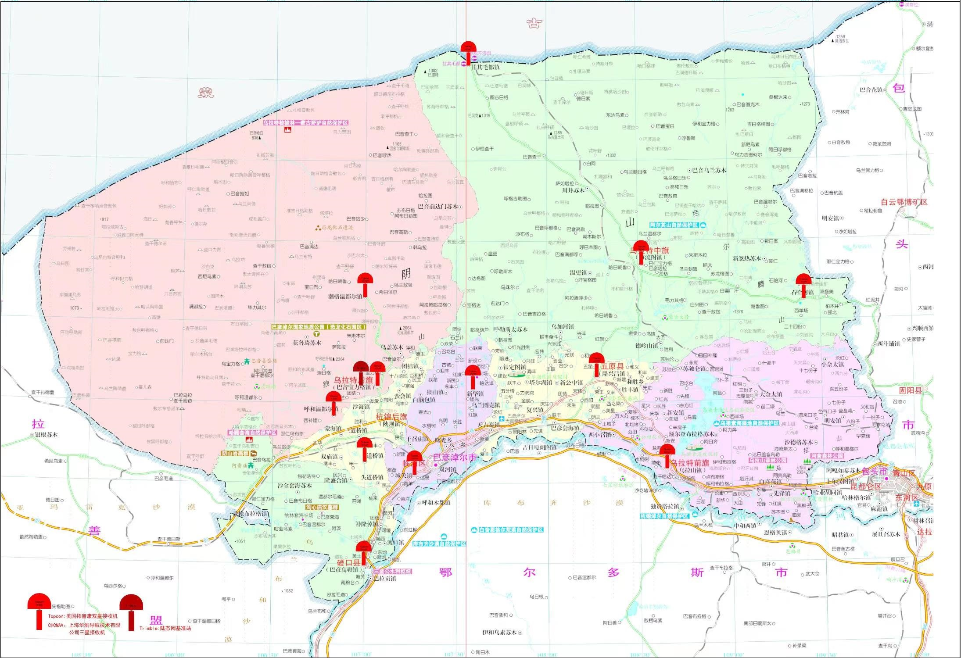

附图2 巴彦淖尔市GPS B级点分布图
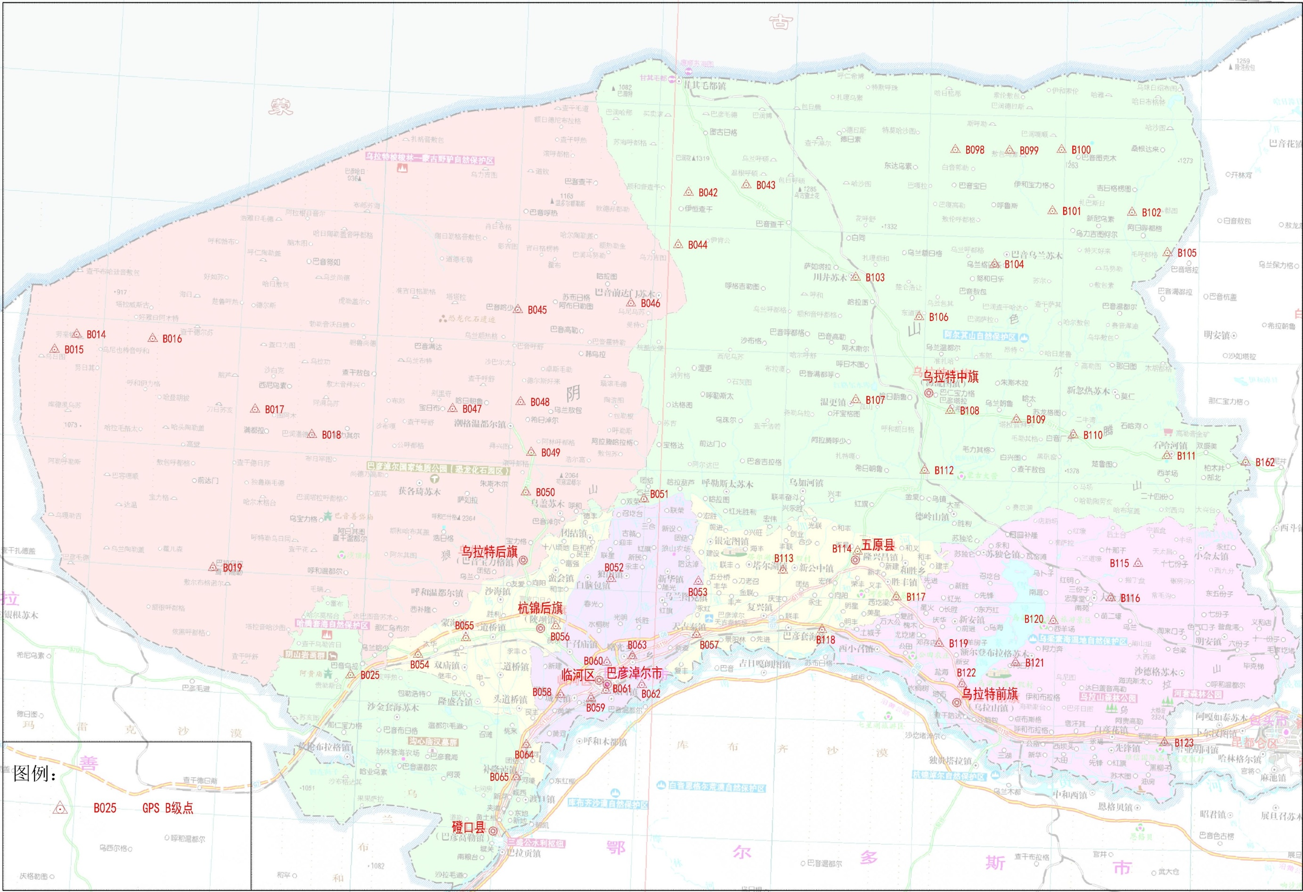

附图3 巴彦淖尔市GPS C级点分布图
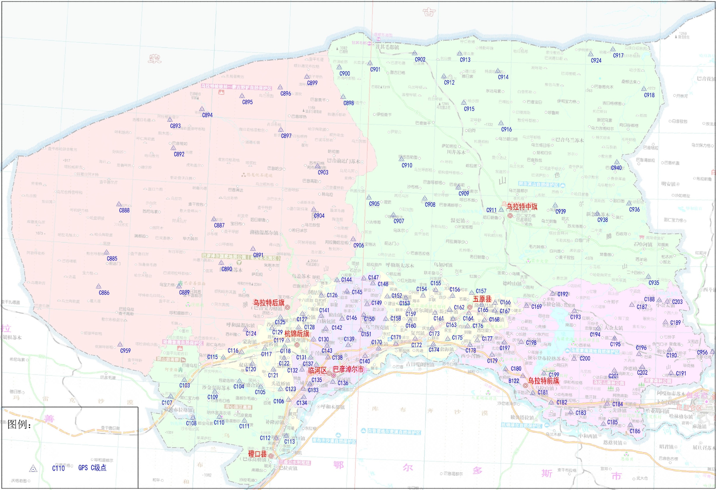

附图4 巴彦淖尔市水准点分布图
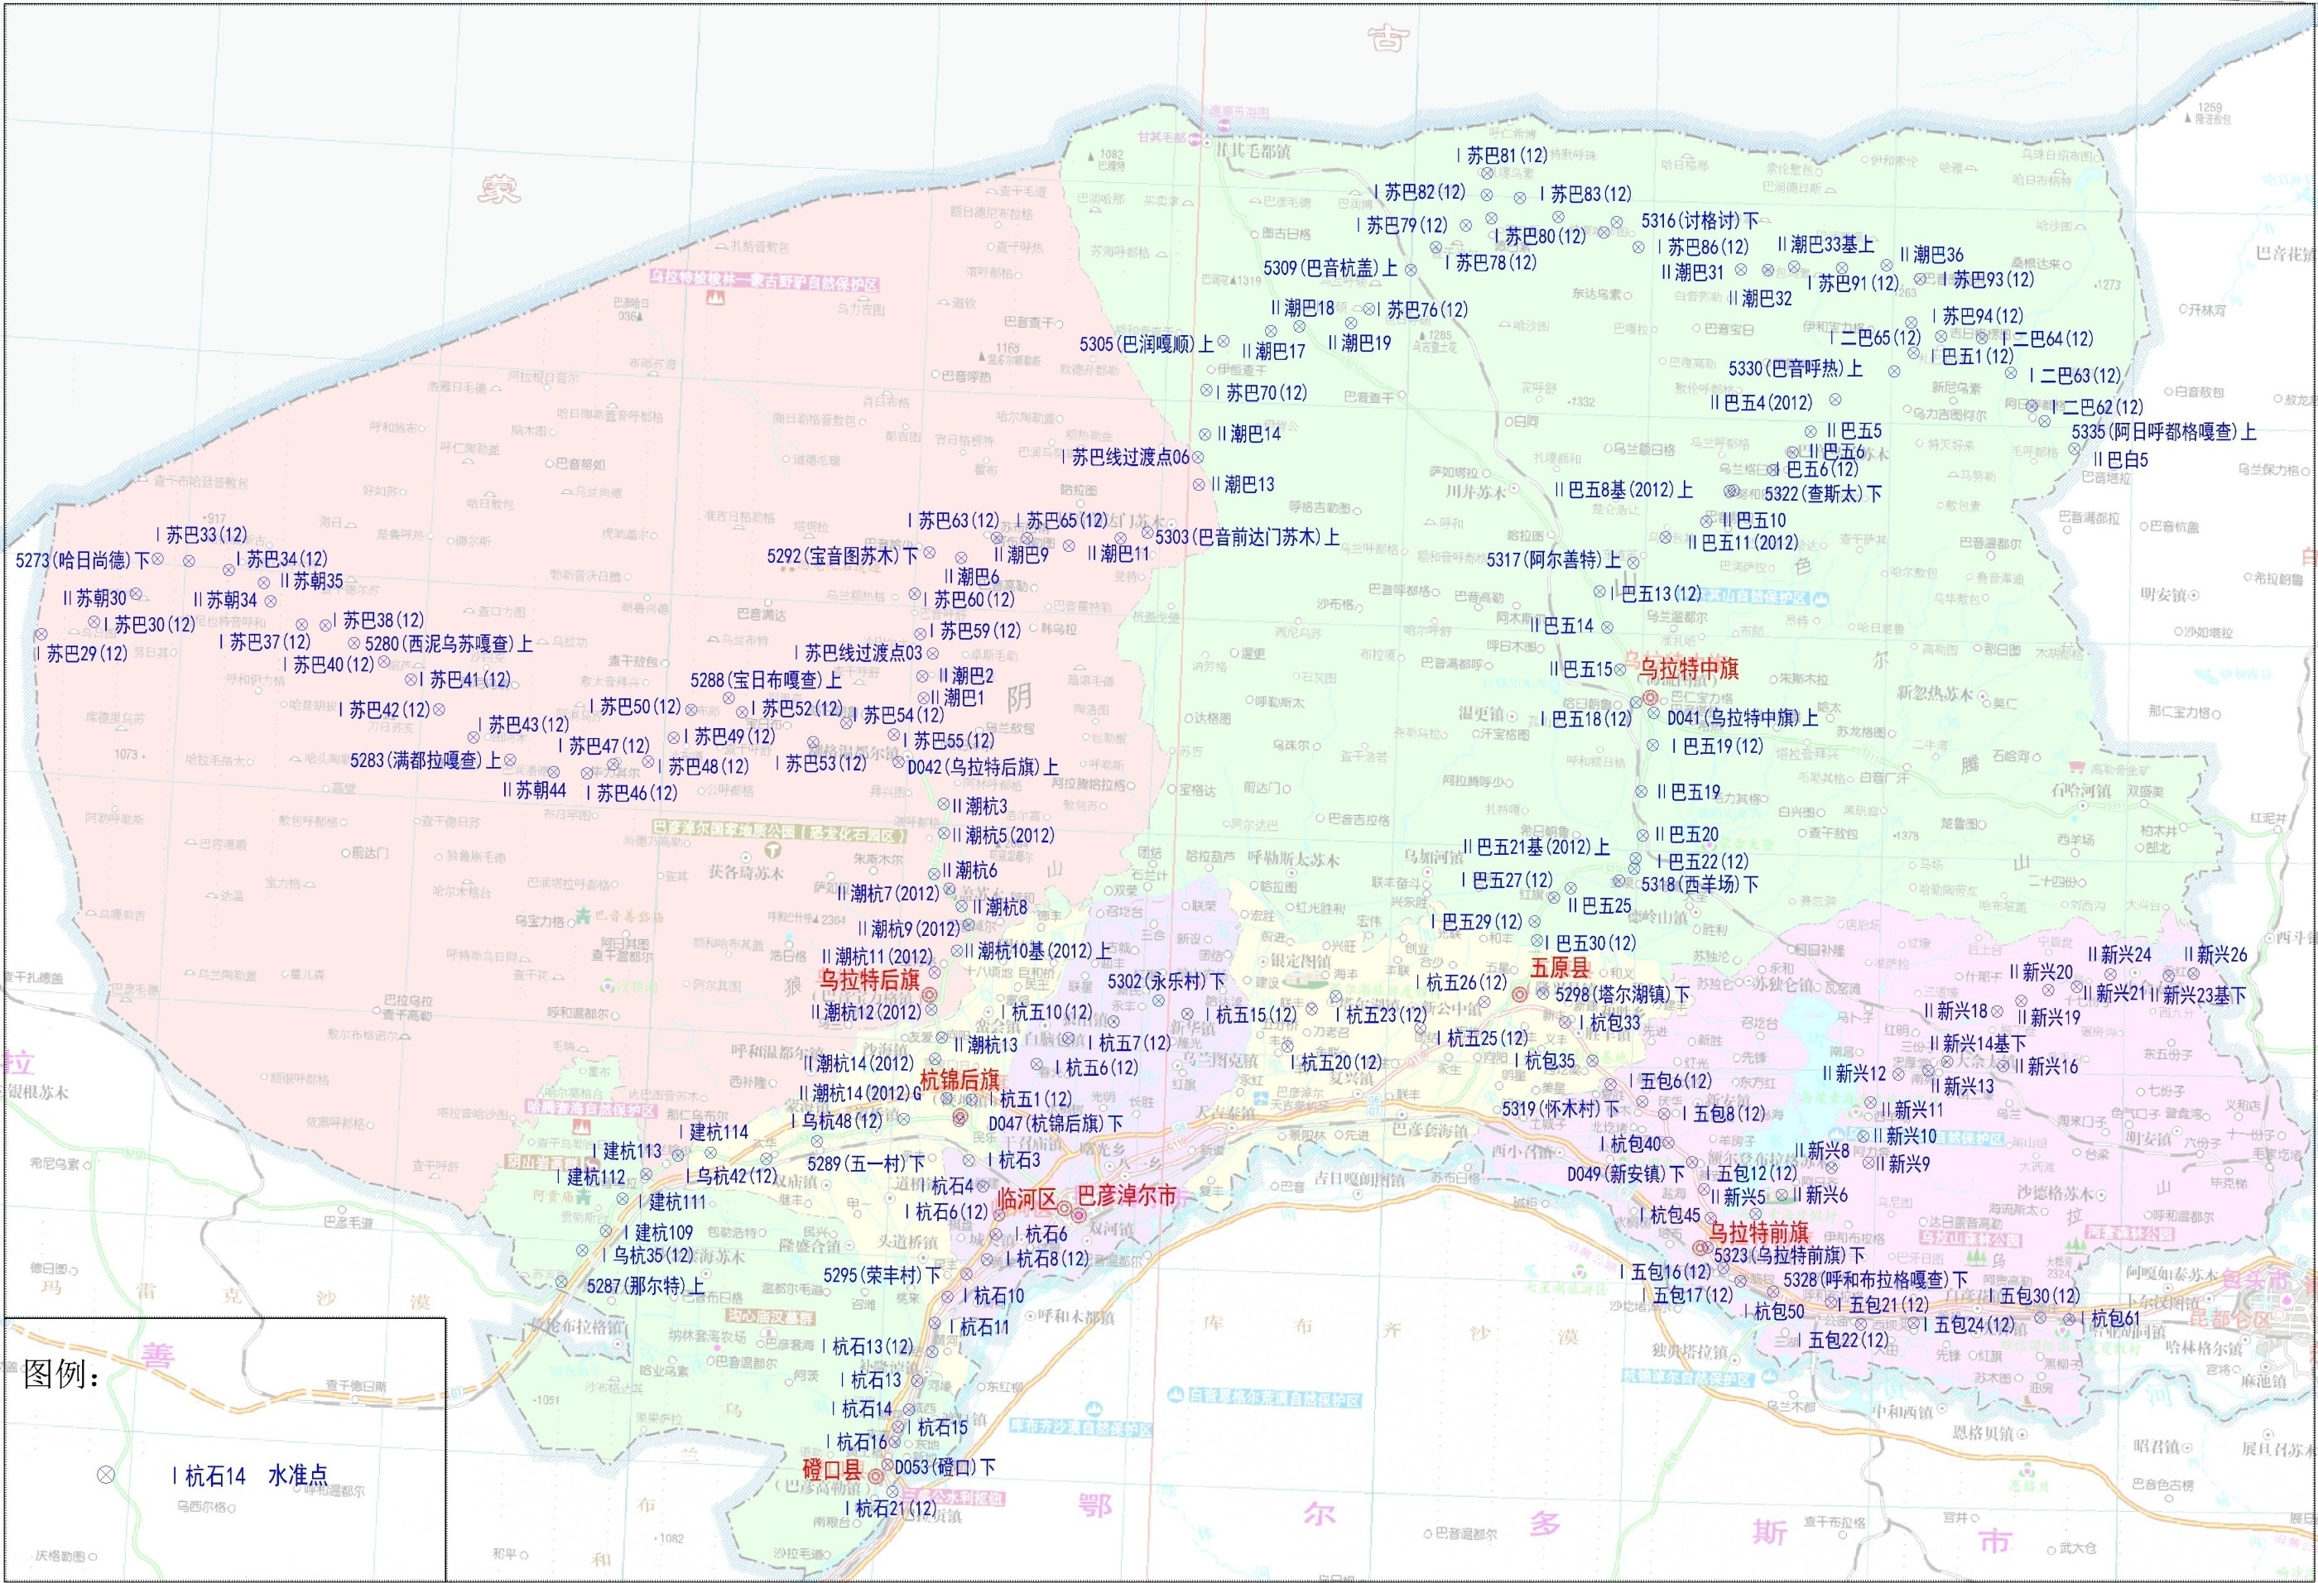

附图5 巴彦淖尔市1:10000地形图分布图
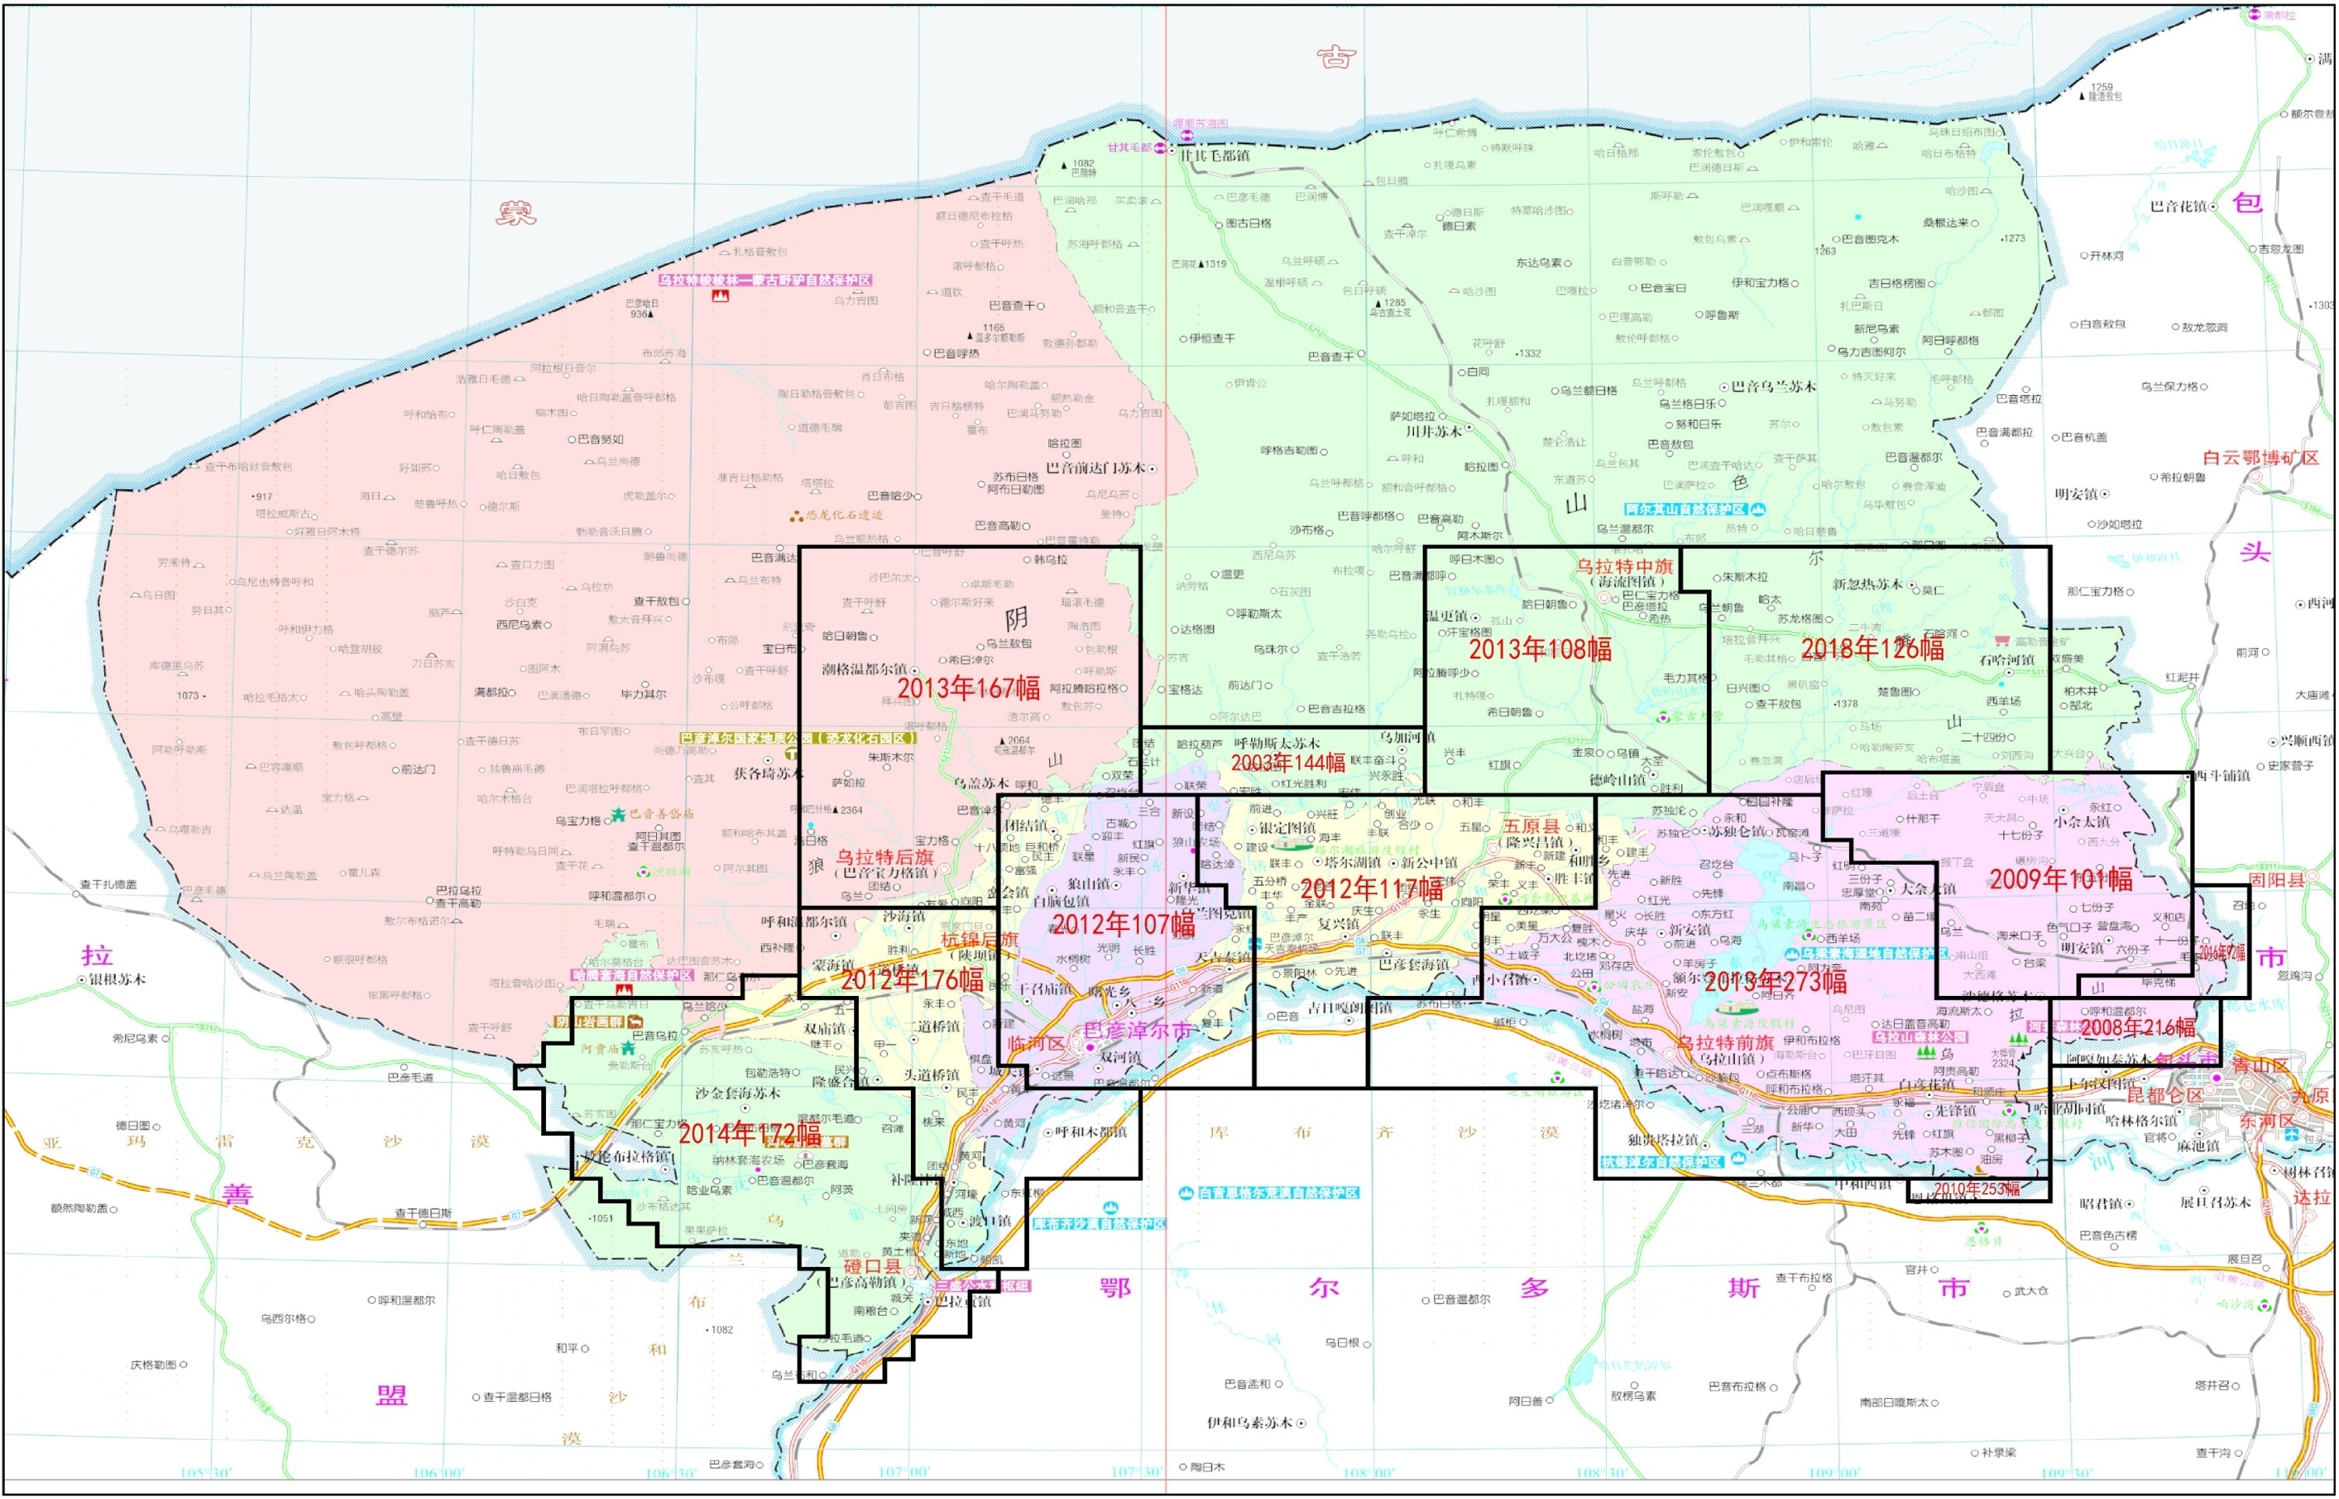

附图6 巴彦淖尔市大比例尺地形图分布图
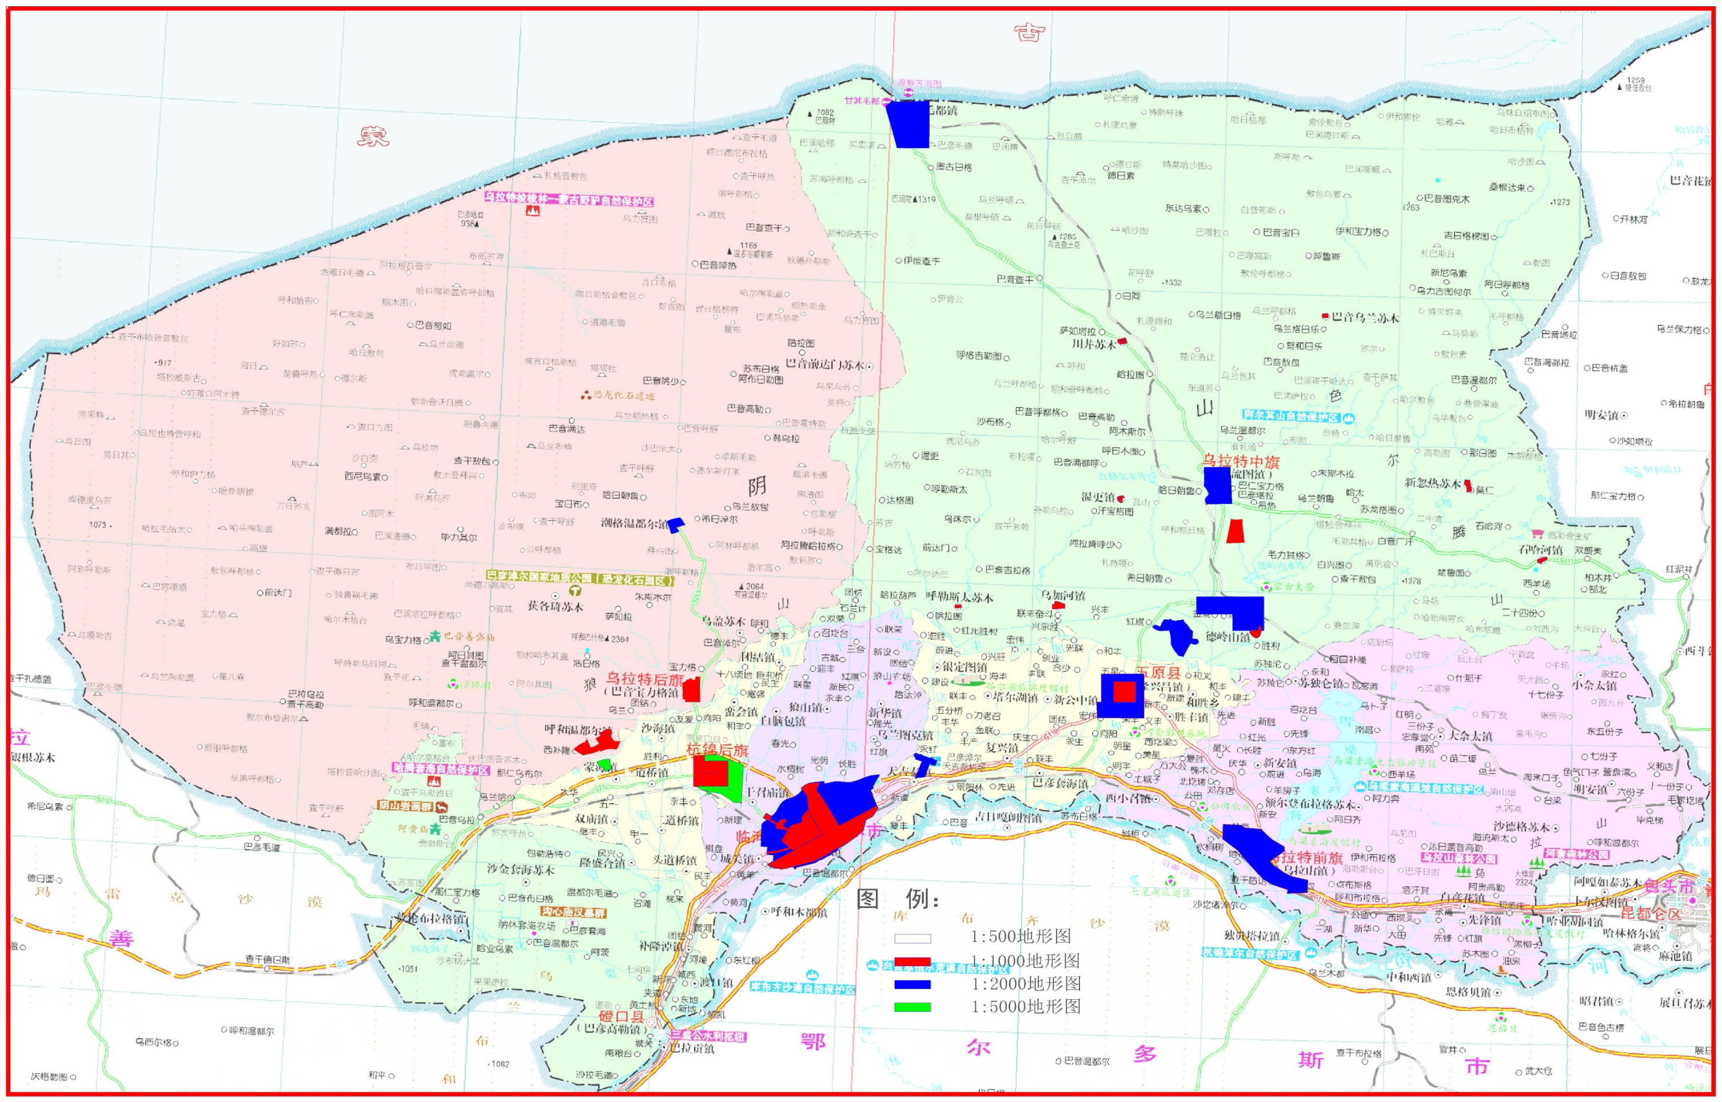

附图7 巴彦淖尔市重点发展区域分布图
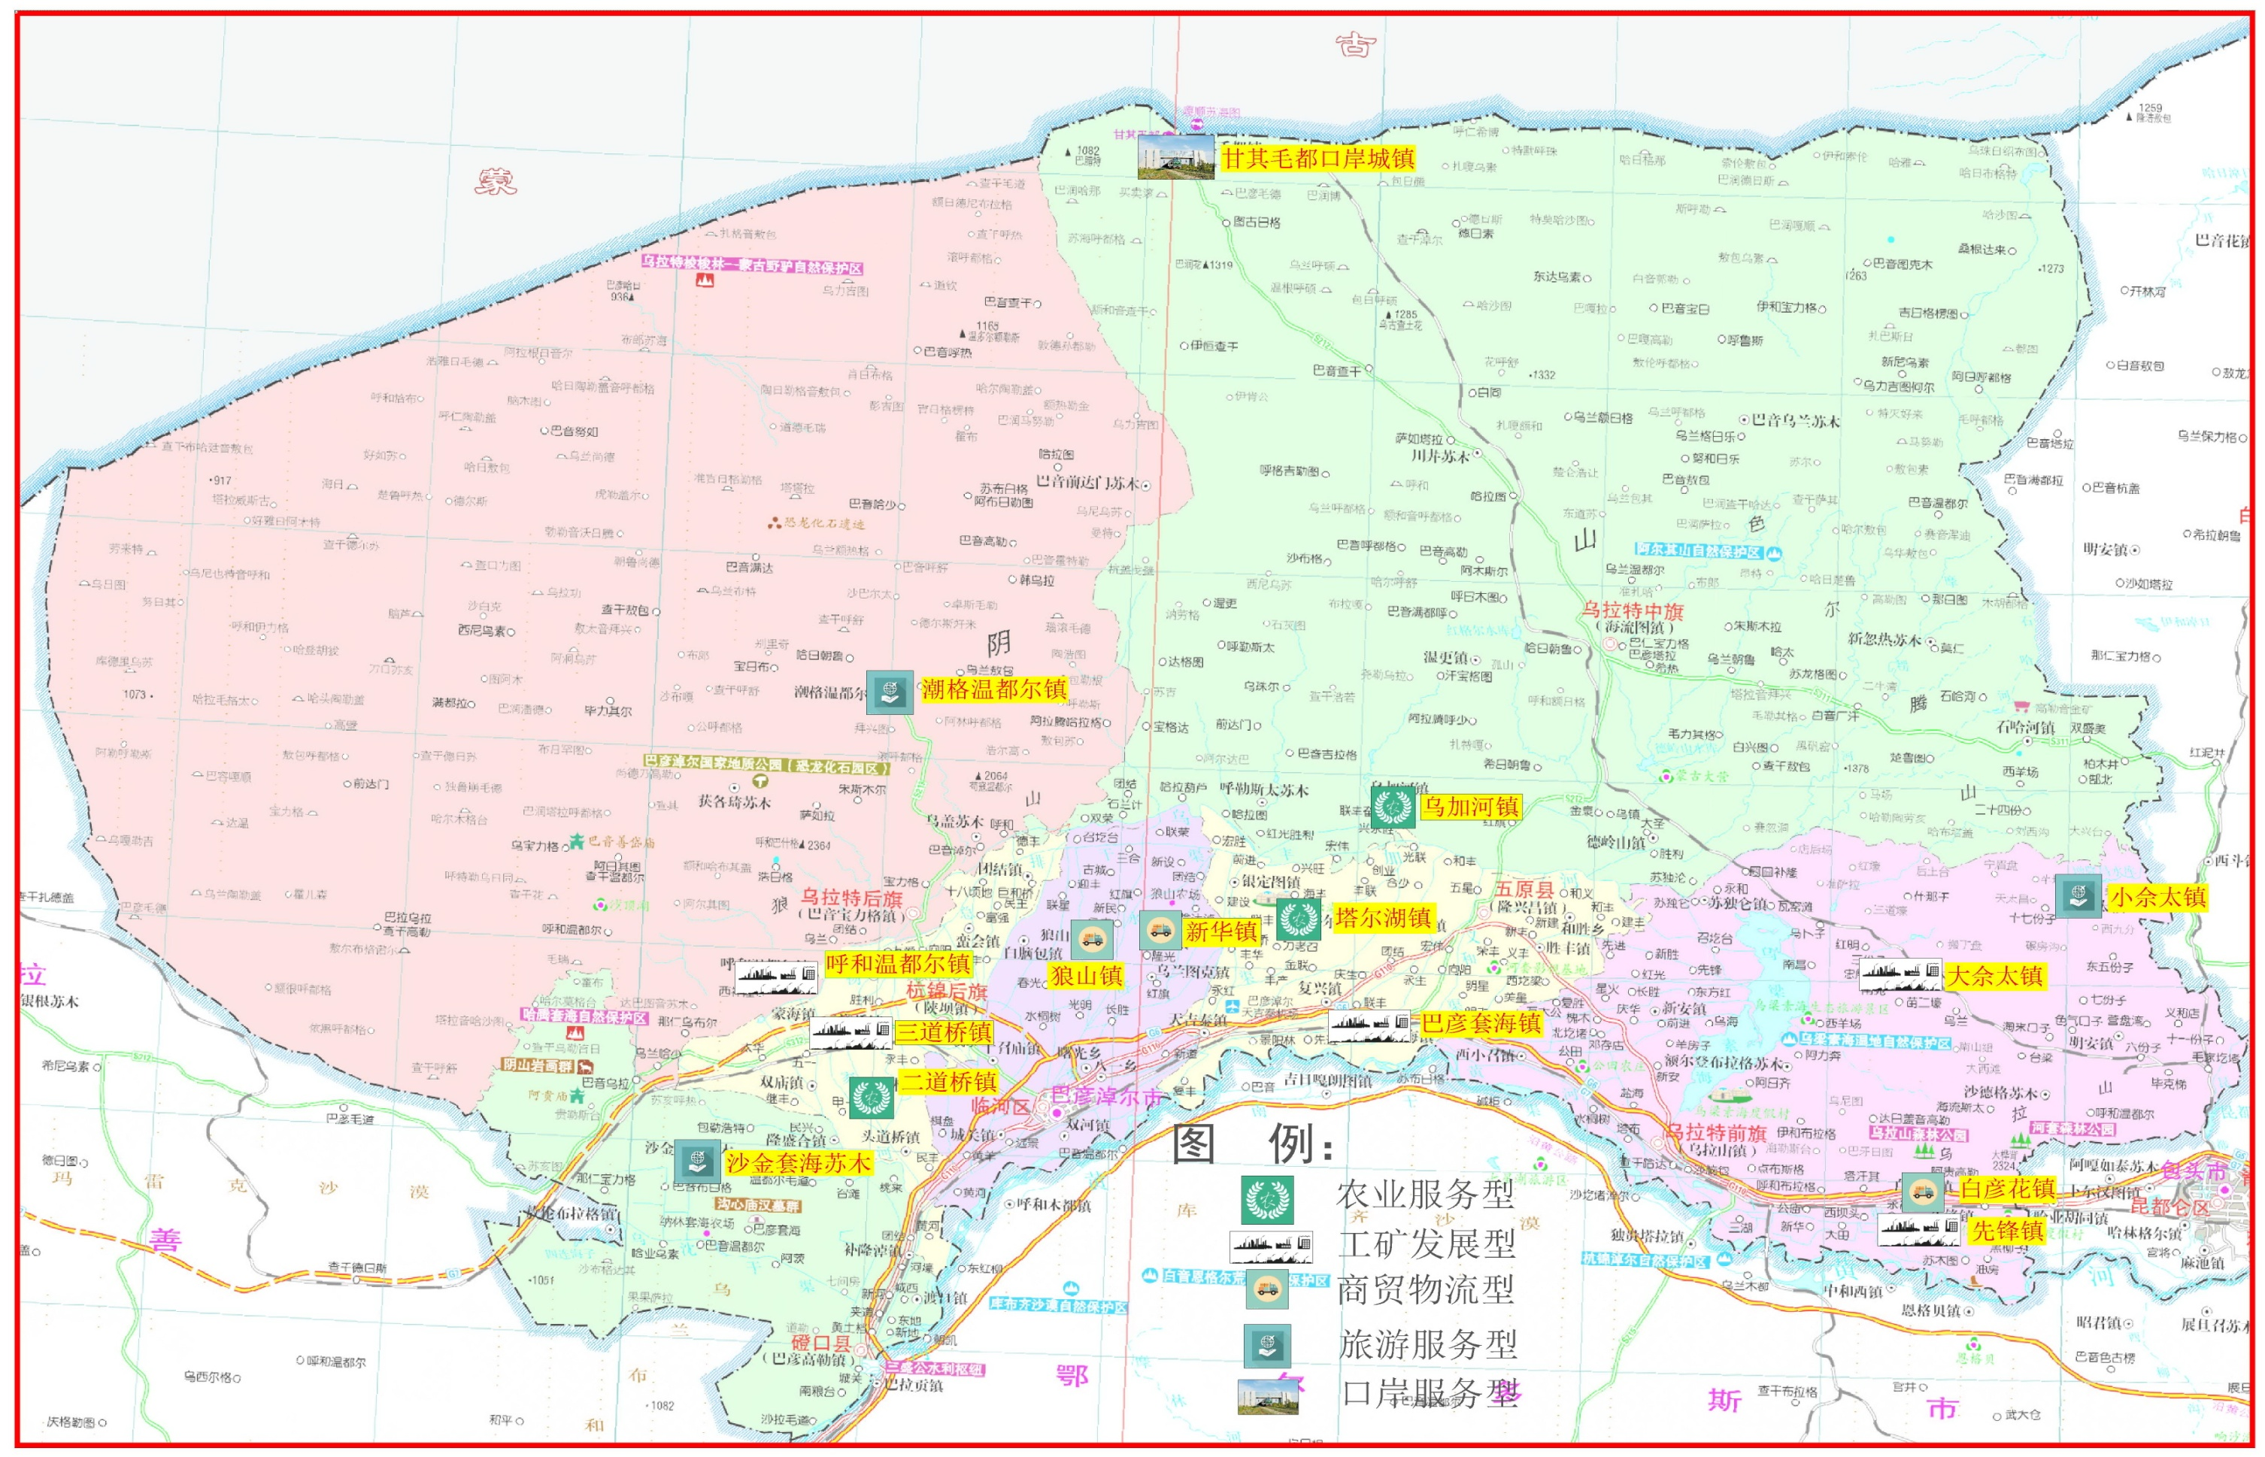

附图8 “十四五”期间基础地理信息获取与更新

